

Informações do documento
Nome do Projeto: | PROEXC | Model Version: | 1
Gerente do Projeto: |  | Disciplina:
Documento: | Caso de Uso “Login”

Revisões e aprovações
Responsável
Revisão
Aprovação

Histórico de versões
Versão | Data | Responsável | Descrição
1.0 | 20/09/2007 | Cláudio S. Lopes Jr | Criação

Criação de grupos.

- Finalidade

Login do sistema da PROEXC.

- Descrição
O professor será validado no SIGA, caso não possua dados no sistema será pedido que se insira os dados.

- Atores
Professor, SIGA

- Pré-Condições
O professor deve estar cadastrado no SIGA.

- Pós-Condições

- Fluxo de Eventos

6.1. Fluxo Básico
  - O sistema valida o SIAPE e a senha do professor através do SIGA.
    - Se o professor não possuir cadastro no sistema: o professor deve preencher seus dados.
    - Se o professor possuir cadastro no sistema: faz o login normalmente.

- Regras de negócio

8. Pontos de Extensão

9. Relacionamentos do Caso de uso

10. Diagrama de Caso de Uso

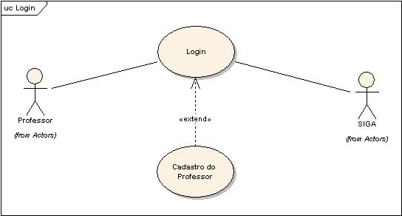

11. Outros Diagramas

12. Complexidade
Baixa

11. Aceite dos responsáveis

12.Imagem Referente

